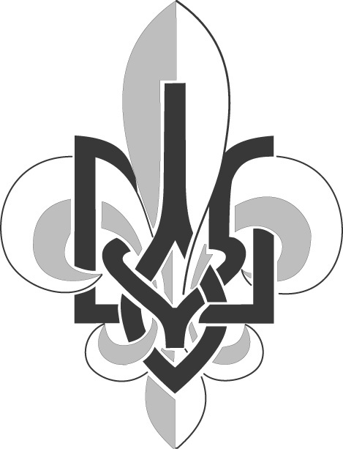
ПЛАСТ
Організація Української Молоді в Канаді
Крайова Пластова Старшина

Вишкіл Впорядників УПЮ (КВ І)

і

Вишкіл Зв’язкових УПЮ (КВ ІІ)

відбудуться

28-го до 30-го серпня 2015 р.
в околиці Едмонтону

Реченець зголошень: 20 червня 2015 р.

СКОБ!

Пл.сен. Христя Колос
Адміністратор Вишколів УПЮ
КПС Канада
gkolos@sympatico.ca

